

Труборезы
Электрический инструмент для холодной резки труб и снятия кромки.
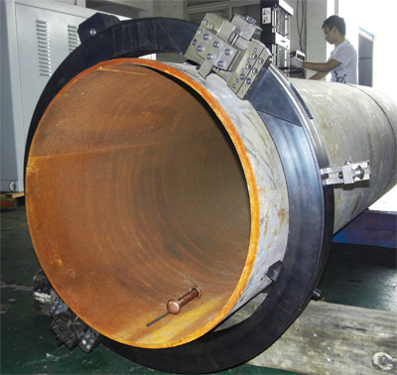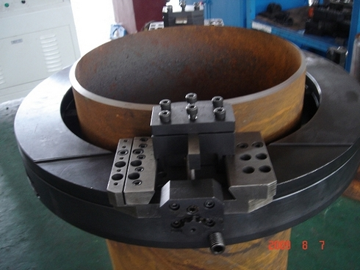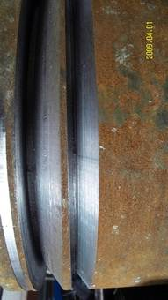

Модель | OCE-230 | OCE-325 | OCE-457
Кол-во | 1 шт. | 1 шт. | 1 шт.
Вес | 78 кг. | 91 кг. | 112 кг.
Цена DDP Хабаровск | 150 000р. | 170 000р. | 195 000р.

Срок доставки до Хабаровска 15 дней.

Условия оплаты:
предоплата 30% для открытия заказа, остаток суммы до поступления на таможенную территорию РФ.

Генеральный директор ______________________ Савватеев В.А.
Контактные данные: тел. 914-318-43-57, Skype: savva56

